Министерство образования и науки РФ

Государственное образовательное учреждение высшего образования "Заполярный государственный университет имени Н.М.Федоровского"

Кафедра Информационных систем и технологий

**Лабораторная работа №3**

По дисциплине: «Нечеткая логика»

Вариант 3

Выполнил студент Сидельников М.Э.

группа ИС – 21

Руководитель: Дыптан Е.А.

Дата защиты_____________

Сформируйте универсальное множество автоматов-укладчиков. Используя метод парных сравнений, определите принадлежность элементов сформированного множества нечеткому множеству «Автоматы-укладчики средней производительности». Оцените точность определения степеней принадлежности отдельных элементов указанному нечеткому множеству.

| Показатель | СМ-1030А | СМС-1062 | СМ-19А | ВСКО-9 | Дорстенер 203 | «Ротомат» | Р-550 | «Атлас- Интер техник» |
| --- | --- | --- | --- | --- | --- | --- | --- | --- |
| Часовая производительность  (наибольшая в перерасчете  на одинарный кирпич) | 3600 | 3600 | 4600 | 4000 | 6000 | 5000 | 5250 | 7600 |

**Ход работы**

Определим универсальное множество автоматов-укладчиков: E= {х1, x2, x3, x4, x5, x6, x7, x8}, где X1 - СМ-1030А, X2 - СМС-1062, X3 - СМ-19А, X4 - ВСКО-9, X5 – Дорстенер 203, X6 - «Ротомат», X7 - Р-550, X8 - «Атлас-Интертехник».

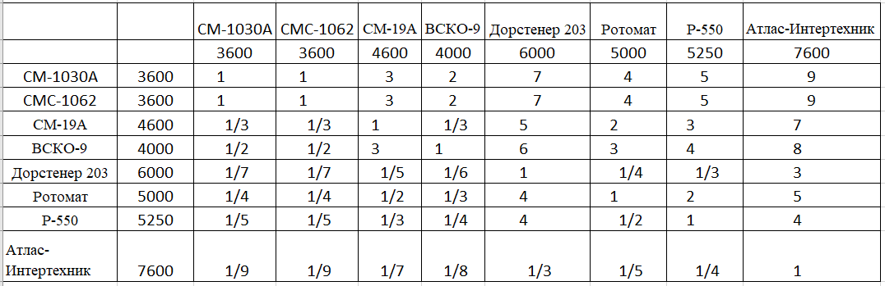

Рисунок 1. Автоматы-укладчики средней производительности

Далее вычислим суммы значений по каждому столбцу:



|  |  |  |  |  |  |  |  |
| --- | --- | --- | --- | --- | --- | --- | --- |
| 3,54 | 3,54 | 10,17 | 6,38 | 33,33 | 14,95 | 20,58 | 46,00 |

Рассчитываем собственный вектор матрицы А:



|  |  |  |  |  |  |  |  |
| --- | --- | --- | --- | --- | --- | --- | --- |
| 0,28329 | 0,28329 | 0,09833 | 0,15674 | 0,03 | 0,06689 | 0,04859 | 0,02174 |

Оценим точность определения собственного вектора. Для этого нам надо найти λ. Она находится по формуле: **R/** **ω,** а для этого надо найти R=A* **ω.**

Вектор R:

|  |  |  |  |  |  |  |  |
| --- | --- | --- | --- | --- | --- | --- | --- |
| 2,09122 | 2,09122 | 0,9454 | 1,38564 | 0,25361 | 0,6353 | 0,44394 | 0,15363 |

Вектор λ:

|  |  |  |  |  |  |  |  |
| --- | --- | --- | --- | --- | --- | --- | --- |
| 7,38191 | 7,38191 | 9,61456 | 8,84037 | 8,45367 | 9,49768 | 9,13645 | 7,0667 |

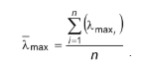

λmax = 8,42166

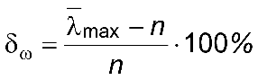

ẟ = 5,27075%

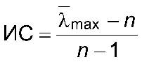

ИС = 0,06024

Исходя из размерности матрицы А, выберите из таблицы индекс согласованности СС (для матрицы СС=1.49) и определим отношение согласованности:

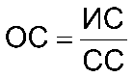

ОС = 4,04295%

Отношение согласованности не превышает 10%, значит, значения собственного вектора могут рассматриваться как оценки степеней принадлежности сравниваемых объектов рассматриваемому нечеткому множеству. Впрочем, вектор ω соответствует субнормальной функции принадлежности, поэтому необходимо выполнить процедуру нормализации:

|  |  |  |  |  |  |  |  |
| --- | --- | --- | --- | --- | --- | --- | --- |
| 1 | 1 | 0,3471 | 0,55328 | 0,1059 | 0,23612 | 0,17152 | 0,07674 |

**Итоги работы программы**

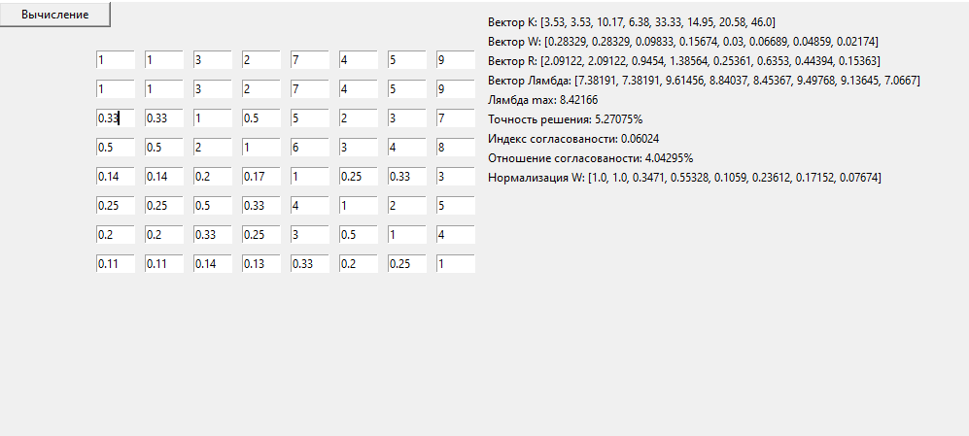

**Листинг программы**

def get_k_index(A):

    b = list()

    a = 0

    for x in range(len(A)):

        for y in range(len(A)):

            a = float(A[y][x]) + a

        b.append(round(a,5))

        a = 0

    return b

def get_r_index(A, w):

    b = list()

    a = 0

    for x in range(len(A)):

        for y in range(len(A)):

            a = (float(A[x][y]) * w[y]) + a

        b.append(round(a,5))

        a = 0

    return b

def get_w_index(a):

    b = list()

    for x in range(len(a)):

        h = float(1/a[x])

        b.append(round(h,5))

    return b

def get_l_index(r,w):

    a = list()

    for x in range(len(r)):

        b = r[x]/w[x]

        a.append(round(b,5))

    return a

def max_len(l):

    a = 0

    for x in range(len(l)):

        a = a + l[x]

    return round((a /len(l)),5)

def toch(maxl, l):

    a = ((maxl - len(l))/len(l))* 100

    return a

def index_sogl(maxl, l):

    a = ((maxl - len(l))/(len(l)-1))

    return round(a,5)

def normalize_matrix(w):

    a = 0

    c = list()

    for x in range(len(w)):

        if w[x] > a:

            a = w[x]

    print(a)

    for y in range(len(w)):

        b = w[y]/a

        c.append(round(b,5))

    return c

**Вывод**

С помощью метода парных сравнений была определена принадлежность элементов сформированного множества автоматов-укладчиков нечёткому подмножеству автоматов-укладчиков средней производительности.

ẟ = 5,27075%

ОС = 4,04295%

Так как все вышеназванные величины не превышают 10%, они соответствуют допустимому интервалу, а найденное решение можно считать достоверным.